Úkol do informatiky:

**Vytvoř pozvánku na oslavu**

* **Použij orientaci stránky na šířku**
* **Velikost pozvánky A5**
* **Použij vodoznak tvořený vhodným obrázkem (možno nalézt na internetu)**
* **Stránka bude ohraničena ozdobným okrajem**
* **Wordartem vytvoř nadpis**
* **Použij zarovnání na střed**
* **V pozvánce použij nějaký vhodný obrázek (klipart)**
* **Obrázek musí být obtečený**
* **Do pozvánky uveď své jméno a třídu**
* **Dokument ulož pod názvem „příjmení,třída -pozvánka.docx“ např.: „Pažoutová,8.C – pozvánka“**
* 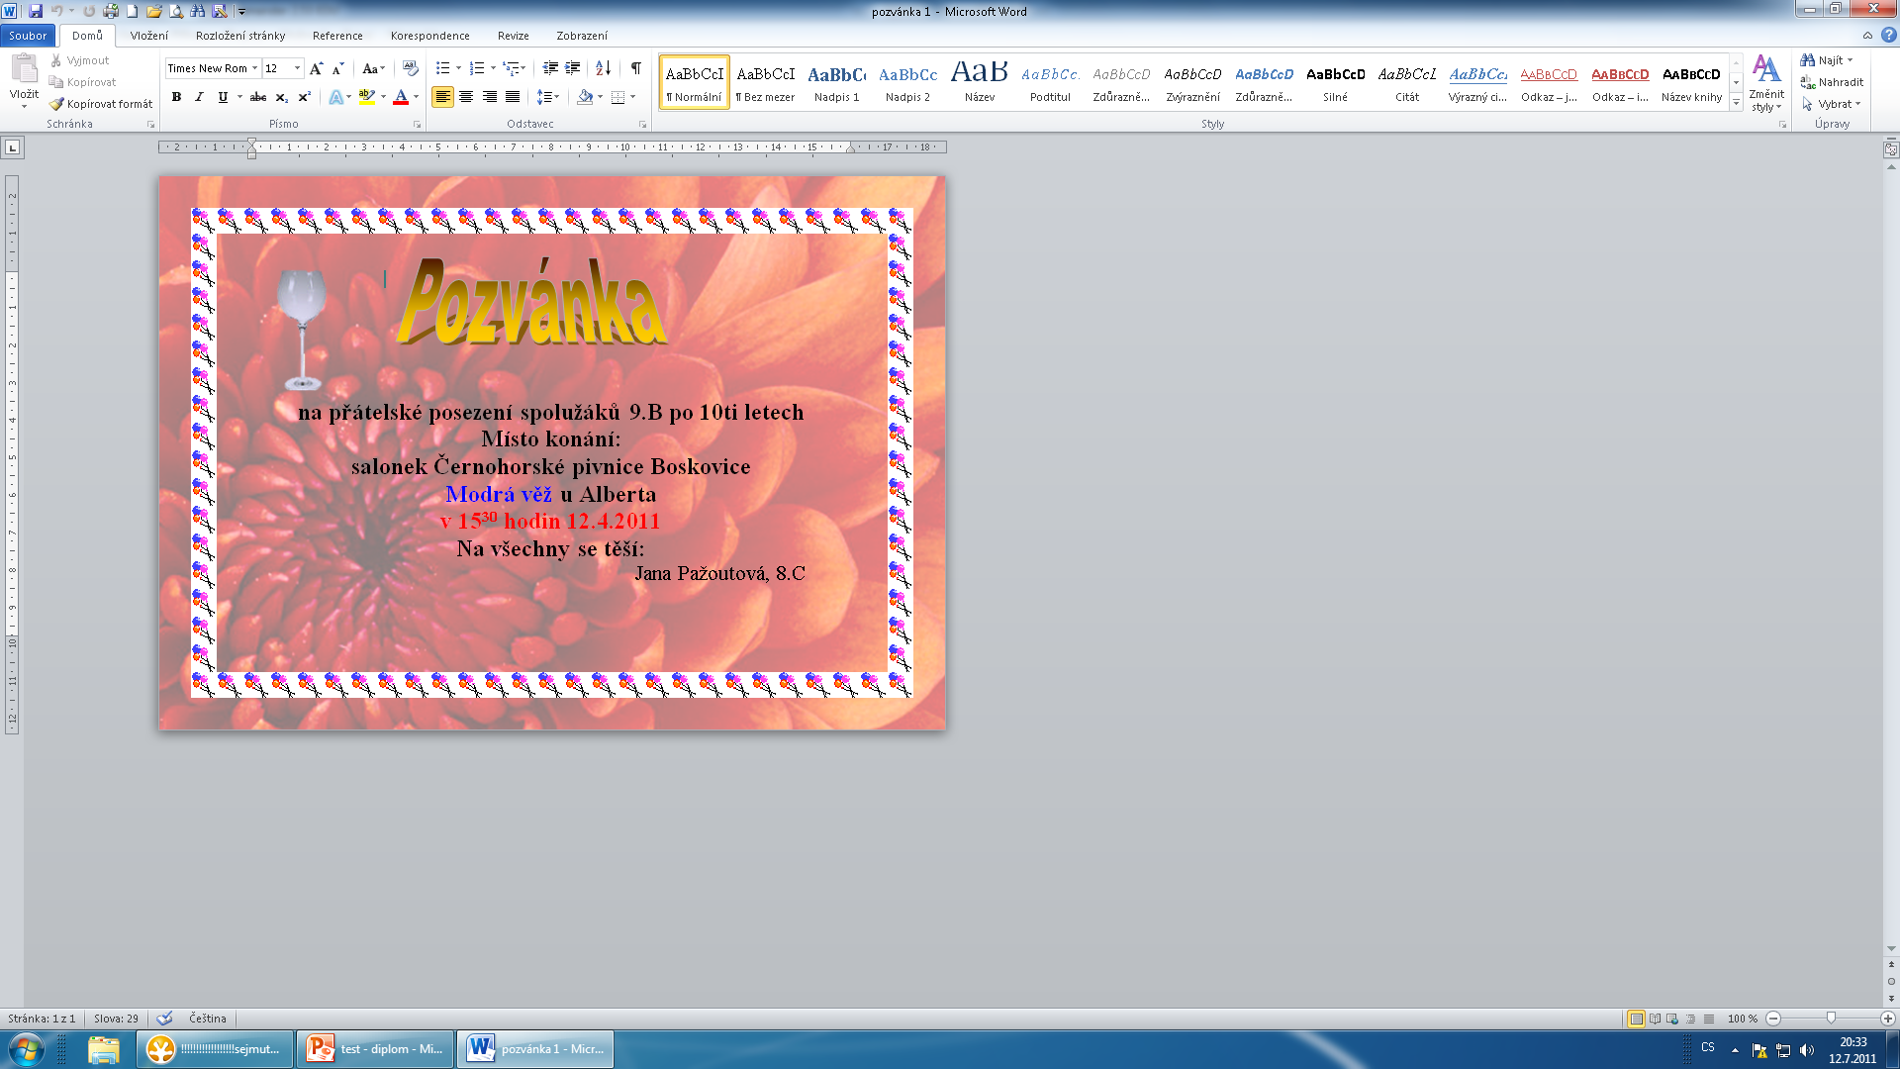**Pošli ho jako e-mailovou přílohu na adresu vyučujícího.**
* **Jako předmět uveď opět „příjmení,třída - pozvánka“**